1.6. Посещение и анализ занятий, проводимых преподавателем (учителем)

Интегрированное занятие в средней группе по ПДД МБДОУ "Золотой ключик"

Воспитатели:

Абдрашитова Л.В

Томарева Е.Г.

Анализ

Программное содержание соответствует уровню возрастного развития детей и содержит различные виды детской деятельности (игровая, творческая, коммуникативная).

Занятие соответствовало уровню развития детей данной группы, все этапы занятия отвечали их возрастным особенностям в полной мере.

Характеристика деятельности воспитателя: воспитатели в работе с детьми использовали следующие приёмы для решения поставленных задач: наглядные приемы (показ иллюстраций, образцов), также использовалась мультимедийная презентация, словесные приемы (рассказ воспитателя, ответы детей). Все используемые приёмы соответствовали возрасту детей данной группы. Воспитатели внимательно отнеслись к учёту индивидуальных особенностей детей при подготовке занятия. Это четко было видно в ходе их работы, например, дети с нарушением зрения находились ближе к демонстрационному материалу.

Характеристика деятельности детей: дети с легкостью усваивали преподнесенный новый материал. Атмосфера занятия была благоприятной. Дети вели себя активно в диалогах с воспитателями, и внимательно в освоении нового материала. С легкостью и желанием реагировали на приемы активизации. На мой взгляд, детьми достигнута дидактическая цель, новый материал усвоен ими. Также было заметно, что дети на протяжении всего занятия испытывали положительные эмоции: радость, удивление, веселье.

В данной группе воспитатели смогли правильно настроить детей на работу, использовали сюрпризный момент, для того, чтобы дети были психологически раскрепощены.

На занятии прослеживалось оптимальное соотношение диалогического и монологического общения между воспитателями и детьми.

Внешний облик воспитателей был опрятный, аккуратный, располагал детей к общению и работе на занятии, тем более были использованы элементы костюмирования.

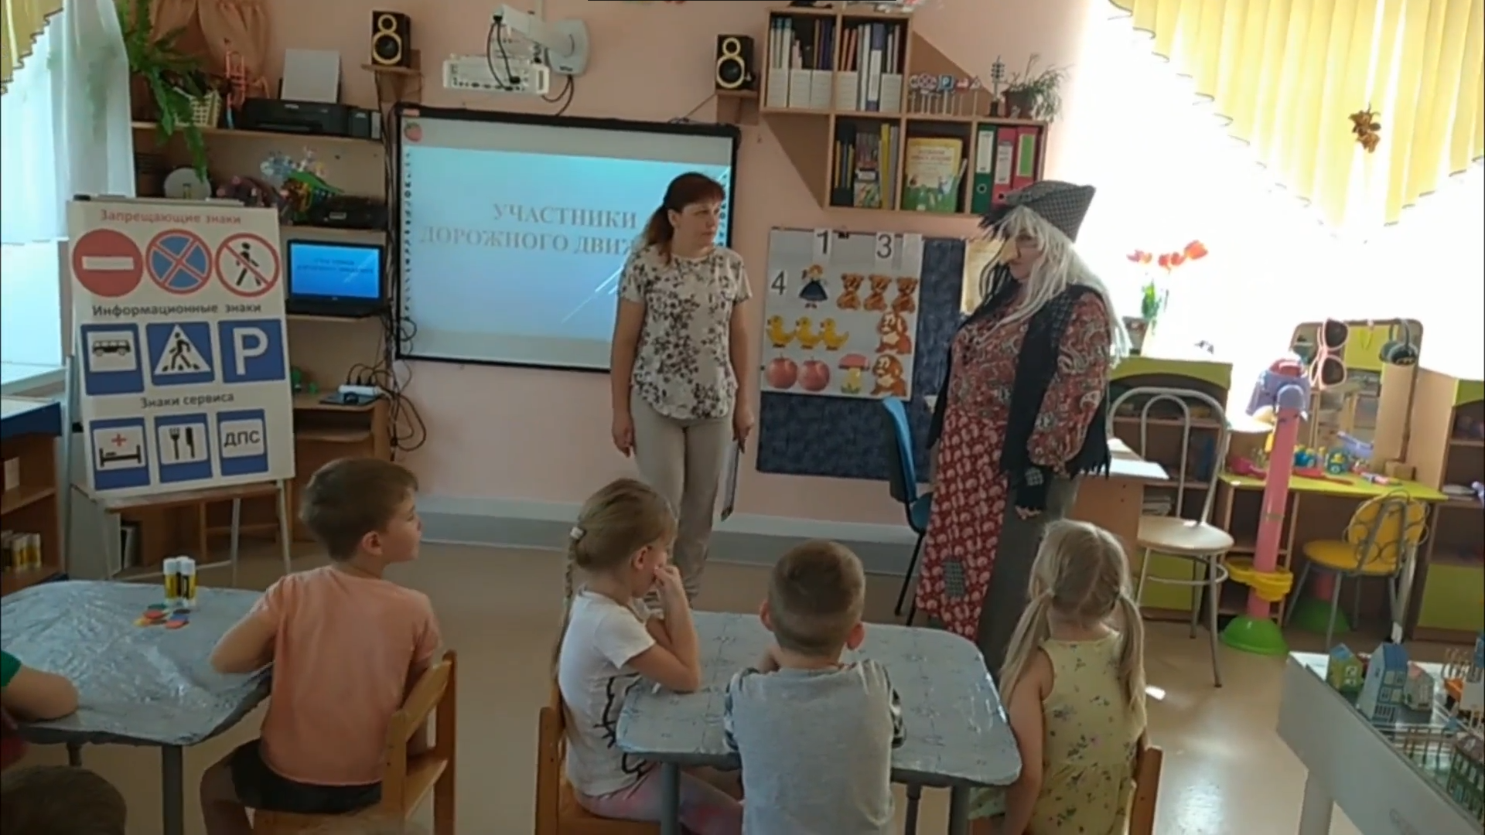

Отмечалась психологическая дистанция «рядом», т.е. дети чувствовали себя комфортно во взаимодействии с воспитателями.

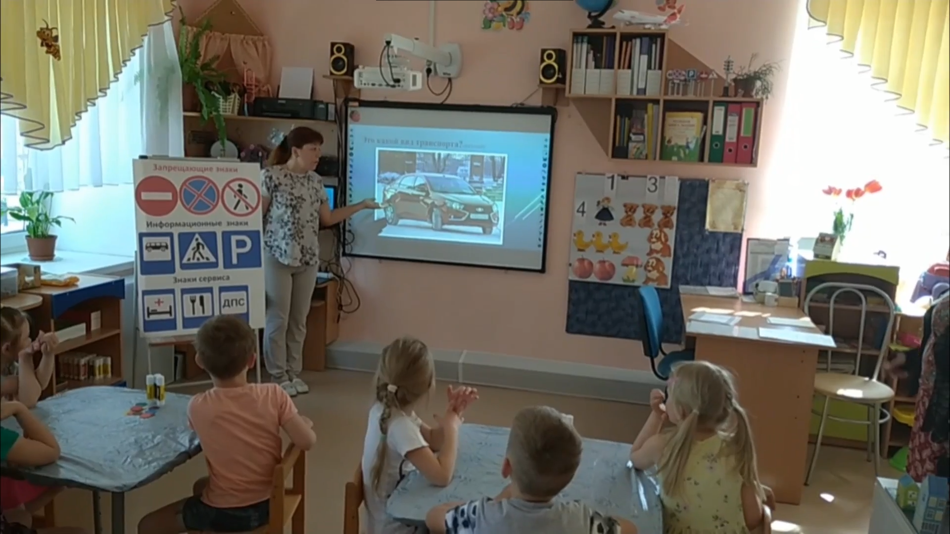Педагогом активно использовалась ИКТ-технология при постановке проблемы (использование мультимедийной презентации), проведении физминутки. Применение проблемной технологии способствовало формированию познавательной самостоятельности и развитию творческих способностей у воспитанников.

Используя необходимые наглядные средства (картинный материал,) которые способствовали усвоению материала и не вызывали излишнего переутомления у детей.

Использование игрового приема и единого сюжета занятия помогло связать все его этапы и решить воспитательные задачи, а именно развитие эмпатии и желания помогать окружающим. Были соблюдены все санитарно-гигиенические требования, длительность занятия соответствовала возрасту детей. Занятие, по моему мнению, можно считать продуктивным и полезным как для детей, так и для наблюдателей.